OSS (Online Single Submission)
OSS (Online Single Submission) merupakan sistem perizinan berbasis teknologi informasi yang mengintegrasikan perizinan di daerah dan pusat dalam rangka mempermudah kegiatan usaha di dalam negeri. Dasar dari penerapan OSS sendiri yaitu Perpres Nomor 91 Tahun 2017 tentang Percepatan Pelaksanaan Berusaha serta Peraturan Pemerintah Nomor 24 Tahun 2018 tentang aturan pelaksanaan OSS. Sedangkan untuk penerapannya di daerah berdasar pada Peraturan Bupati Sampang Nomor 22 Tahun 2019 tentang Petunjuk Teknis Sistem Perizinan Berusaha Terintegrasi Secara Elektronik (Online Single Submission) .
Saat ini layanan OSS yang diakses merupakan OSS versi 1.1 dimana layanan / fitur pokok yang di tawarkan untuk end user (pelaku usaha) yaitu perizinan berusaha baik untuk perseorangan maupun dalam bentuk badan usaha/ non perseorangan. Usaha yang berbentuk perseorangan dibagi menjadi 3 tingkatan sesuai dengan besaran modal usaha yang digunakan di antara nya mikro berkisar 0-50 juta, kecil berkisar >50 juta – 500 juta, dan terakhir yaitu menengah yaitu dengan modal >500 juta – 10 milyar. Sistem oss ini berbasis web yang dapat diakses dimanapun dan kapanpun melalui https://oss.go.id/portal/ .
Dalam penilaian SPBE, sistem OSS ini masuk dalam kategori level 4 dimana penjelasan dan data pendukung sebagai berikut :
- Level 1
OSS sudah memenuhi kriteria level 1 dimana sistem sudah menyediakan informasi-informasi yang dapat dibaca user seperti pada gambar 1 dimana banyak informasi yang diperlukan user dalam menggunakan sistem maupun refrensi yang dibutuhkan dalam pengisian form perizinan, seperti contoh pada gambar 2 merupakan informasi menganai nomer kbli (klasifikasi baku lapangan indonesia) yang digunakan user untuk menentukan jenis usaha mereka.
Gambar 1 Fitur Informasi yang dapat dibaca user.

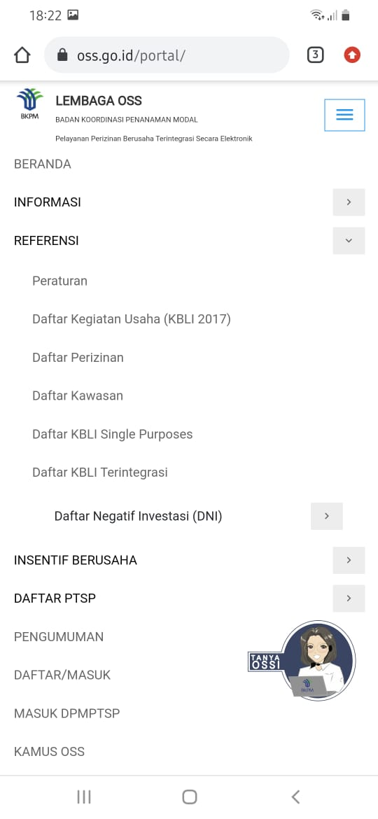
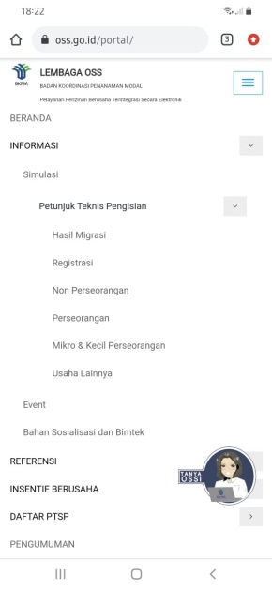

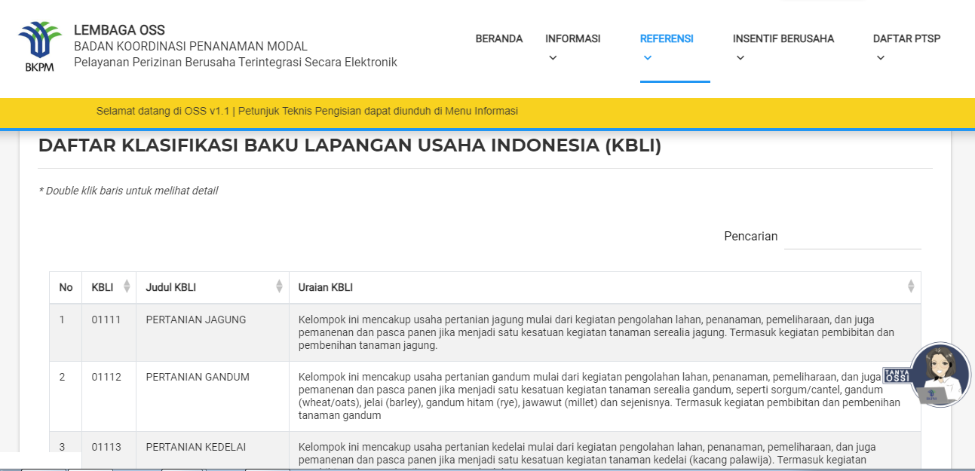
Gambar 2 Contoh Refrensi KBLI
- Level 2
Dalam sistem OSS ini sudah disediakan fitur atau layanan yang interaksi 2 arah yaitu aksi atau kontribusi user contohnya pada gambar 3 yaitu adanya fasilitas download untuk user yang ingin memiliki file tersebut. Serta pada gambar 4 dimana adanya keterlibatan user dalam proses registrasi, dimana user perlu memasukkan data sesuai dengan form isian dan klik tombol submit. Sampai pada tahap terakhir user mendapatkan NIB (Nomer Induk Berusaha) dan Izin Usaha pada tahap ini user dapat mendownload maupun mencetak NIB dan izin usaha tersebut seperti pada gambar 5, serta fitur-fitur yang membutuhkan interaksi user yang lainnya.
Gambar 3 Informasi yang dapat di download user
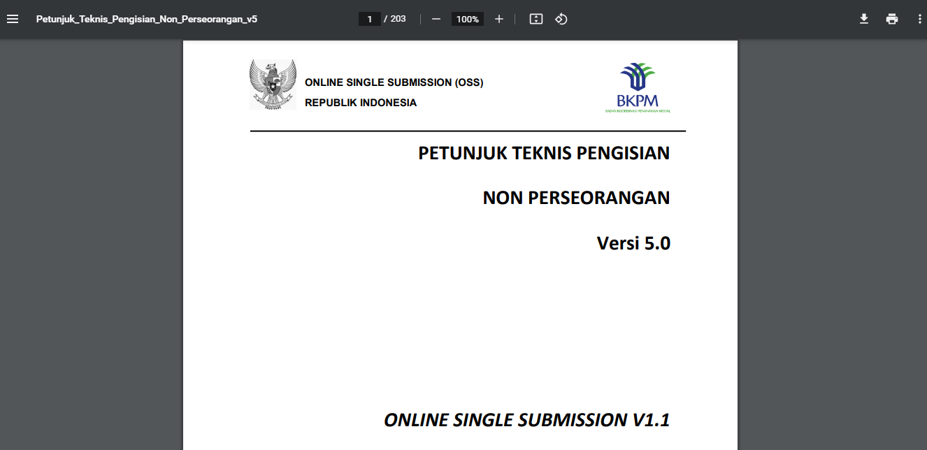
Gambar 4 Form Registrasi
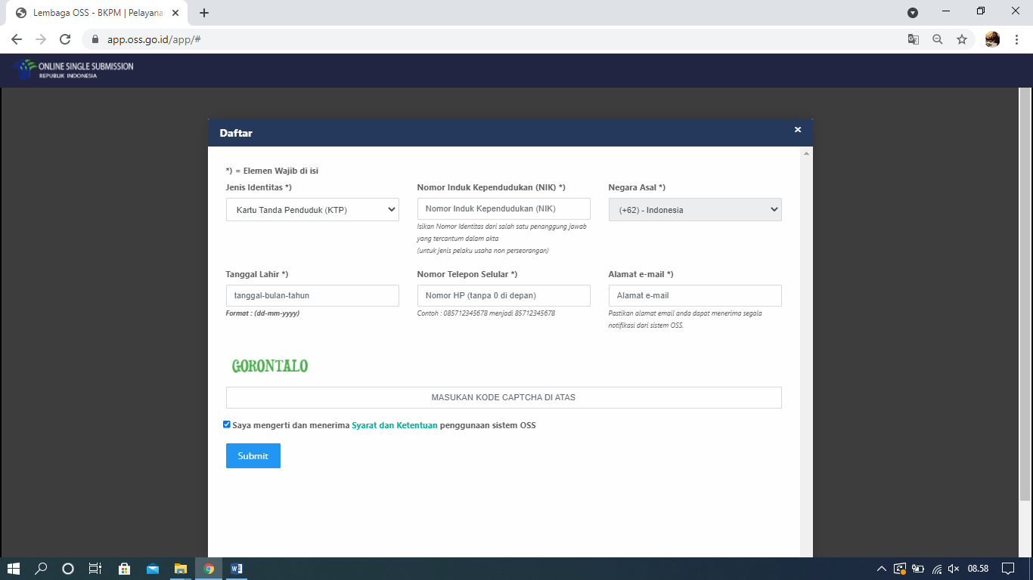
Gambar 5 Tahap akhir user mendapatkan NIB dan izin usaha
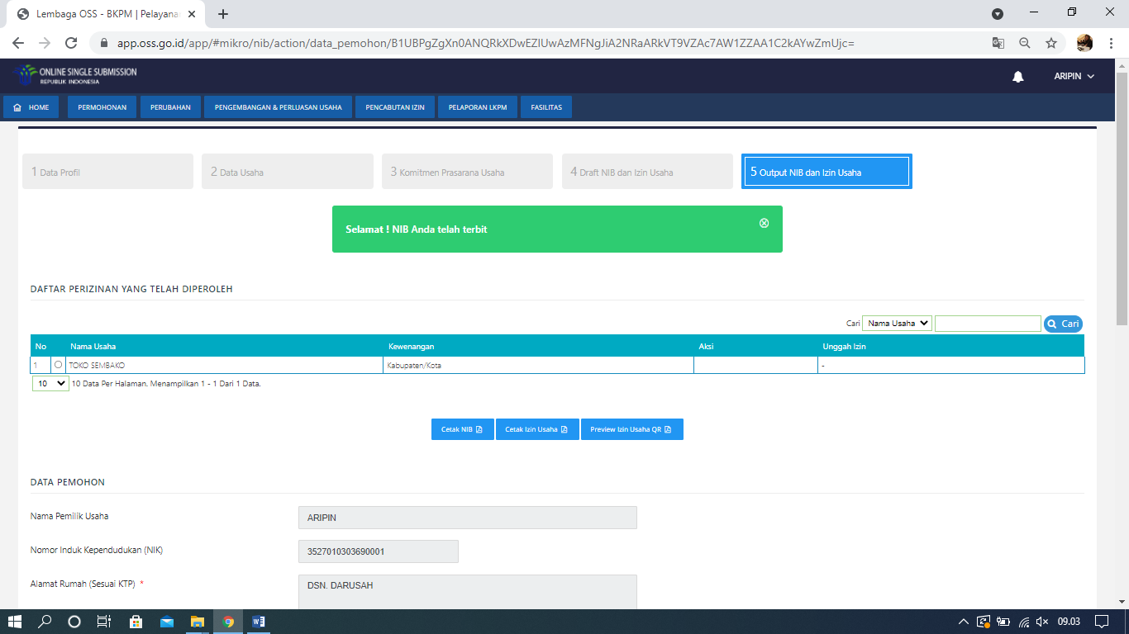

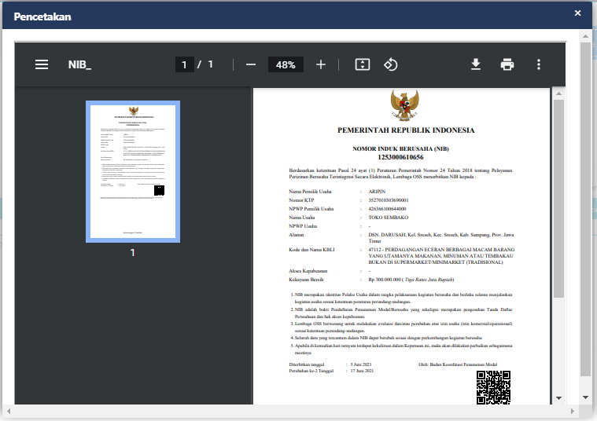
- Level 3
Dalam level ini yaitu proses validasi di terapkan pada saat pengisian form- form yang telah diisi oleh user dengan adanya feedback atau kotak dialog dari sistem. Seperti pada gambar 6 pemvalidasian pendaftaran akun akan dikirimkan ke alamat email yang didaftarkan sehingga user dapat mengakses atau melanjutkan proses perizinan. Bukti pendukung selanjutnya yaitu seperti pada gambar 7 , tahap akhir proses pengisian data usaha akan ada pemvalidasian yang dilakukan user mengenai data yang di inputkan sebelum terbitnya NIB dan izin usaha.
Gambar 6 validasi registrasi yang dikirim ke email pendaftar
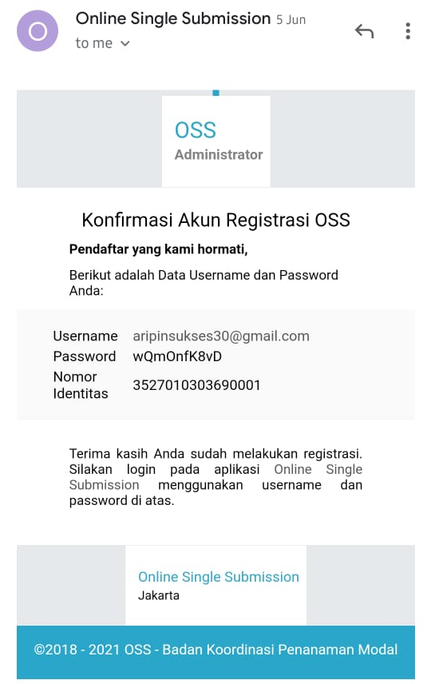

Gambar 7 Pemvalidasian data oleh user
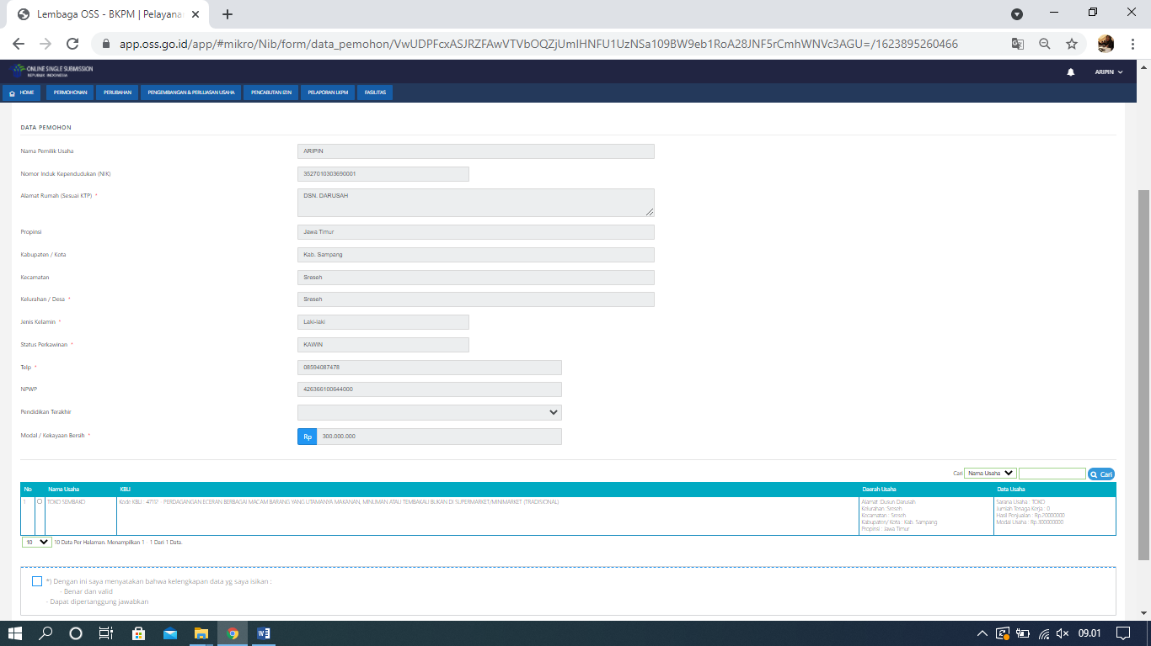
- Level 4
Sistem OSS yang merupakan sistem integrasi pastinya sudah ada kolaborasi dengan sistem lain bahkan dengan lembaga lain yaitu Dukcapil pada saat awal registrasi sistem akan memverifikasi data diri user menggunakan NIK yang telah didaftarkan sehingga pada saat pengisian data diri user sistem akan langsung menampilkan data user sesuai dengan KTP terdaftar seperti pada gambar 8. Kolaborasi lainnya yaitu dengan Kementriaan pajak dimana NPWP terdaftar akan di cek ke validan nya jika NPWP terdaftar belum valid maka tidak bisa melanjutkan perizinan sebelum user melakukan pelaporan ke kantor pajak, hal ini terdapat pada fitur perizinan Non Perseorangan seperti pada Gambar 9. Dan kolaborasi terakhir yaitu perizinan Non Perseorangan harus memiliki akta notaris dan telah terdaftar di Kemenhumkam sehingga jika nomer AHU tidak terdeteksi proses perijinan tidak dapat dilanjutkan.

Gambar 8 Kolom pribadi terisi otomatis
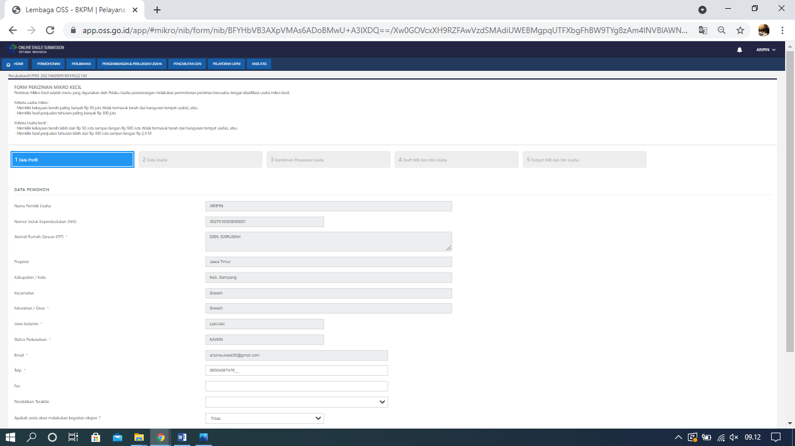

Gambar 9 Nomor AHU harus tervalidasi Kemenhumkam
